Научно-практический семинар
«Влияние градостроительной и землеустроительной документации на развитие урбанизированных территорий»

Научно-практический семинар «Влияние градостроительной и землеустроительной документации на развитие урбанизированных территорий» — это дискуссионная площадка, на которой учёные, представители власти, бизнеса, заинтересованные студенты и аспиранты встречаются для обсуждения актуальных практических задач и теоретических исследований в области землеустройства и кадастра.

На заседании семинара 30 марта 2018 года в 10.00 в конференц-зале (208 каб.) по адресу: ул. Луначарского, 2 состоятся доклады следующих спикеров:
1) Иванов Дмитрий Валерьевич, директор департамента земельных отношений и градостроительства Администрации города Тюмени
2) Гордеюк Анастасия Валерьевна - Начальник отдела подготовки сведений «Федеральная кадастровая палата Федеральной службы государственной регистрации, кадастра и картографии» по Тюменской области
3) Стеблянка Юлия Андреевна - Помощник кадастрового инженера ООО «Геометр»
4) Малышкин Александр Петрович – к.т.н, доцент, заведующий кафедрой проектирования зданий и градостроительства
5) Новиков Юрий Александрович – к.т.н., заведующий кафедрой геодезии и фотограмметрии

Тематика семинара Влияние градостроительной и землеустроительной документации на развитие урбанизированных территорий " включают весь спектр вопросов, связанных с землеустройством, кадастром и мониторингом земель:
- землеустройство и природообустройство;
- кадастр и оценка недвижимости;
- управление земельно-имущественным комплексом;
- геодезия, картография и мониторинг земель.
- геоинформационные системы и технологии
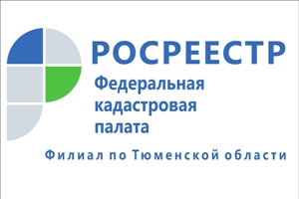
Приглашаются все желающие

